ПАМЯТКА ДЛЯ КОРПОРАТИВНЫХ КЛИЕНТОВ

Создание и обработка заявления на Онлайн (дистанционное) открытие расчетного счёта в рамках Договора-Конструктора
в системе «Сбербанк Бизнес Онлайн»

Для дистанционного открытия расчетного счёта в валюте РФ или в иностранной валюте Руководителю организации в автоматизированной системе «Сбербанк Бизнес Онлайн» (далее – АС СББОЛ) необходимо сформировать заявление, подписать его и отправить в Банк на обработку. При этом предоставление дополнительных документов в подразделение Банка не требуется.
Открытие нового расчетного счёта осуществляется на публичных условиях в рамках «Договора-Конструктора» в том же подразделении Банка, где открыт действующий расчетный счет. По новому расчетному счету устанавливаются полномочия тем же лицам, что и по действующему расчетному счету в Банке, счет подключается к системе АС СББОЛ.

Примечание. Услуга дистанционного открытия расчетных счетов предоставляется только резидентам РФ при наличии хотя бы одного действующего банковского счёта, зарегистрированного в АС СББОЛ.

Услуга доступна только единоличному исполнительному органу юридического лица или индивидуальному предпринимателю.

Создание заявления на дистанционное открытие банковского счёта в АС СББОЛ

Для создания заявления на дистанционное открытие счёта необходимо выполнить следующие действия:
- В основном меню АС СББОЛ перейти в раздел Счета и платежи.

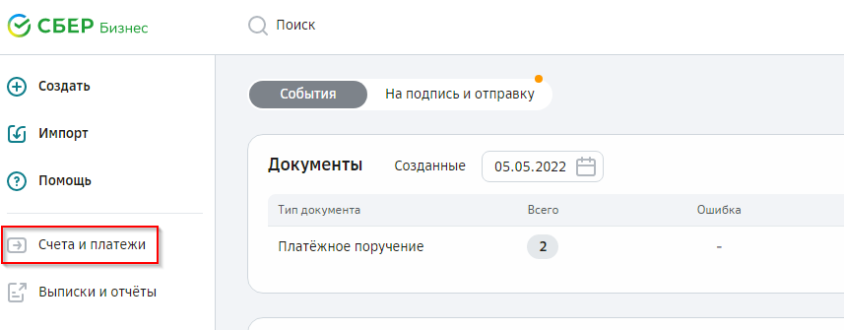
Рисунок 1. Пункт меню «Счета и платежи»
- Нажать на кнопку Счета, если Вид раздела выбран Таблица.
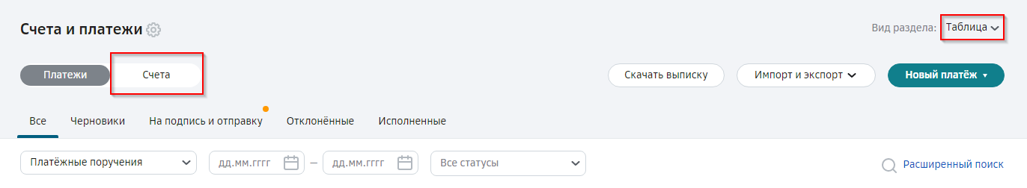
Рисунок 2. Пункт меню «Счета» при Виде раздела «Таблица»
И нажать на кнопку Новый счёт.
Рисунок 3. Пункт меню «Новый счёт» при Виде раздела «Таблица»
Если Вид раздела выбран Плитки, то нужно нажать кнопку Новый счёт.
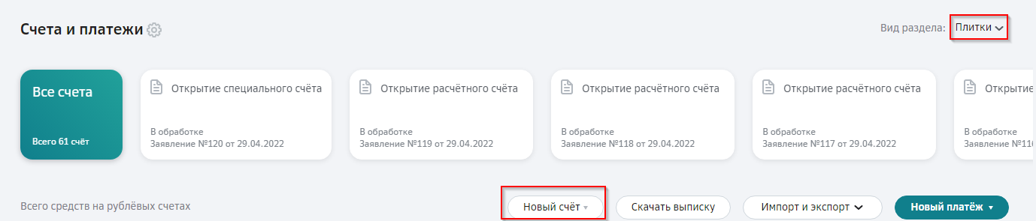
Рисунок 4. Пункт меню «Новый счёт» при Виде раздела «Плитки»
- В выпадающем списке выбрать Открыть счёт.
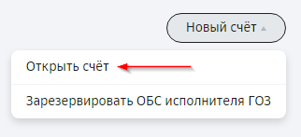
Рисунок 5. Переход к созданию заявления на дистанционное открытие счёта

- В открывшемся окне выбрать валюту, в которой необходимо открыть расчётный счёт: в рублях или в иностранной валюте.
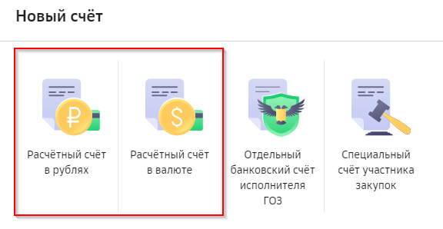
Рисунок 6. Выбор валюты счёта

- При открытии счёта в рублях РФ также можно подключить один из пакетов услуг или стандартные условия согласно Тарифам Банка. Для этого необходимо установить флажок напротив интересующего пакета услуг.
Для просмотра информации по интересующему пакету услуг необходимо перейти по ссылке Подробнее.

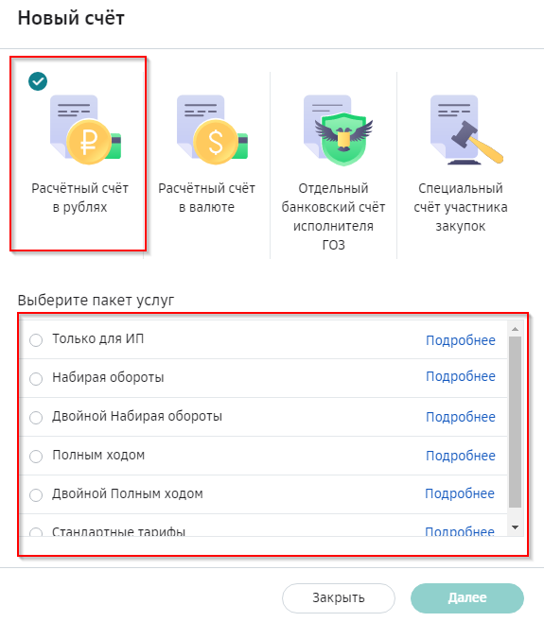
Рисунок 7. Выбор пакета услуг при открытии счёта в рублях

- При открытии счёта в иностранной валюте необходимо выбрать интересующую валюту, установив напротив нее флажок.

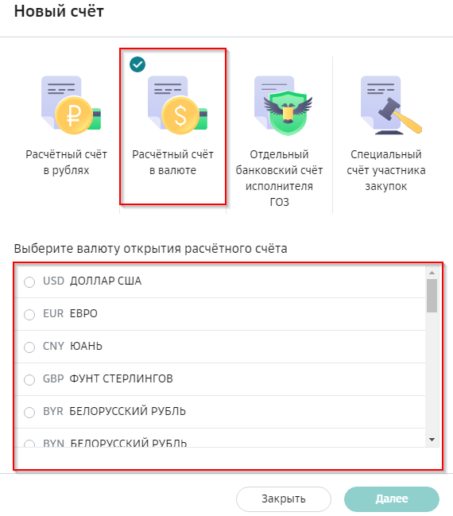
Рисунок 8. Выбор валюты при открытии счёта в иностранной валюте

- Нажать на кнопку Далее.
- Ознакомиться с условиями открытия счёта. Для просмотра условий необходимо перейти по соответствующей ссылке.
- Подтвердить свое согласие с данными условиями, установив флажок в поле Подтверждаю согласие с условиями открытия счёта.
- По умолчанию выбран способ доставки уведомления в SMS-сообщении. Если уведомление не требуется, то соответствующий флажок можно снять.
- Нажать на кнопку Открыть счёт.

Внимание! Подписывать документы может только пользователь с полномочиями ЕИО.

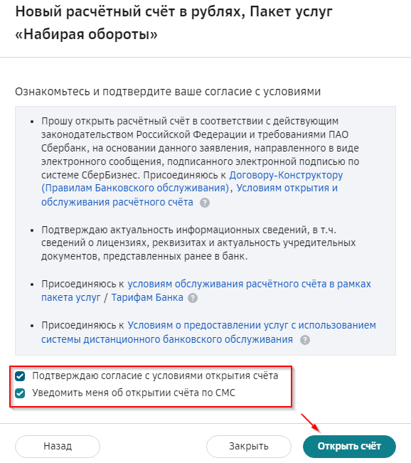
Рисунок 9. Подтверждение согласия с условиями открытия счёта

- Подписать заявление на открытие счёта. Для этого необходимо ввести одноразовый пароль, полученный в SMS-сообщении, после чего нажать на кнопку .
Если по каким-либо причинам SMS-пароль не был получен, можно запросить новый SMS-пароль, щелкнув по кнопке Получить СМС-код.

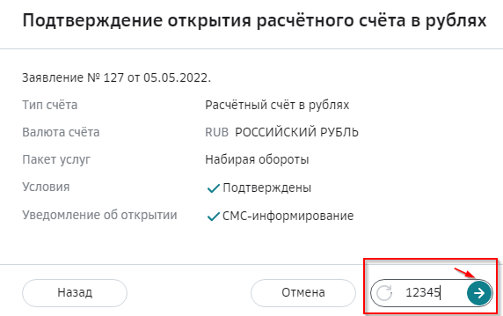
Рисунок 10. Подписание заявления на открытие счёта
В результате откроется страница с информацией о сформированном запросе.
Для того чтобы закрыть страницу просмотра заявления, необходимо нажать на кнопку Готово или на кнопку .
Для просмотра сформированного заявления необходимо нажать кнопку Перейти к заявке.
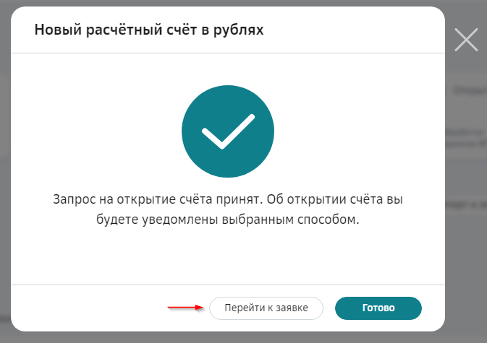
Рисунок 11. Просмотр созданного запроса на открытие счёта
- Отследить ход обработки заявления можно в разделе Моя организация – Заявления в списке заявлений на открытие расчетного счёта.

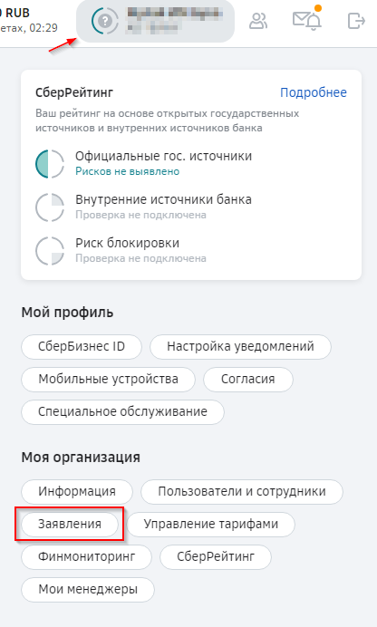
Рисунок 12. Пункт меню «Заявления» в разделе «Моя организация»
- Для перехода на страницу просмотра заявления необходимо щелкнуть по строке с краткой информацией по нему в списке и перейти по ссылке Подробнее.
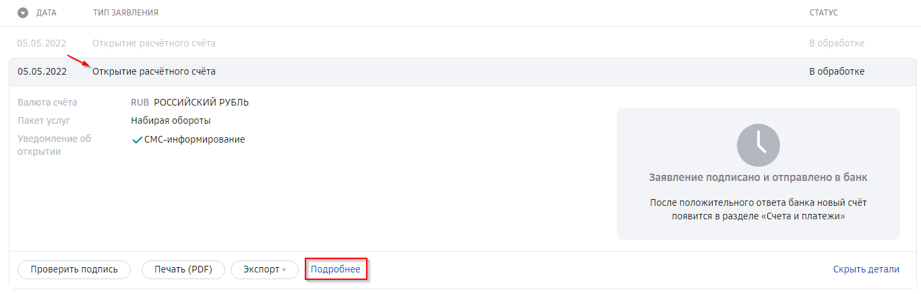
Рисунок 13. Переход на страницу просмотра заявления на открытие счёта
- С заявлением можно выполнить следующие операции: проверить подпись, распечатать, скачать.
Рисунок 14. Перечень доступных операций с заявлением

Результат обработки Банком заявления на дистанционное открытие банковского счёта

При успешной обработке заявления Банком и открытии счёта будут осуществлены следующие действия:
- Данное заявление перейдет в статус «Исполнен».
- Вы будете оповещены об открытии счёта с помощью SMS-сообщения, если при заполнении заявления на дистанционное открытие банковского счёта Вами был указан способ доставки уведомления.
- Открытый счет будет отображен на Главной странице АС СББОЛ в блоке Счета и платежи в разделе Счета (если Вид раздела выбран «Таблица») или Все счета (если Вид раздела выбран «Плитки») в списке счетов.
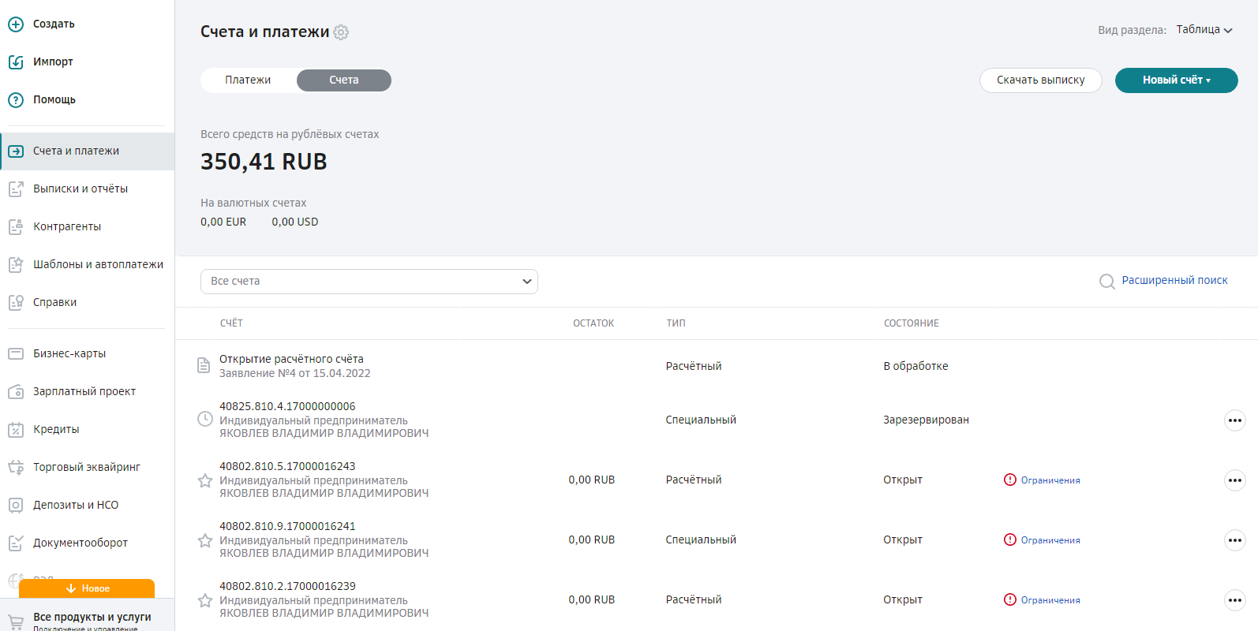
Рисунок 15. Отображение списка счетов при Виде раздела «Таблица»
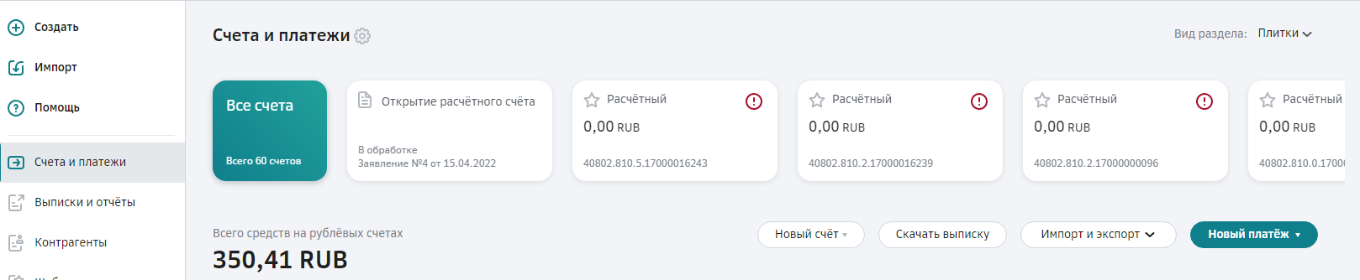
Рисунок 16. Отображение списка счетов при Виде раздела «Плитки»
При неуспешной обработке заявления Банком ему будет присвоен соответствующий статус.
При необходимости можно просмотреть информацию о результатах обработки заявления, щелкнув по строке с краткой информацией о нем в списке.

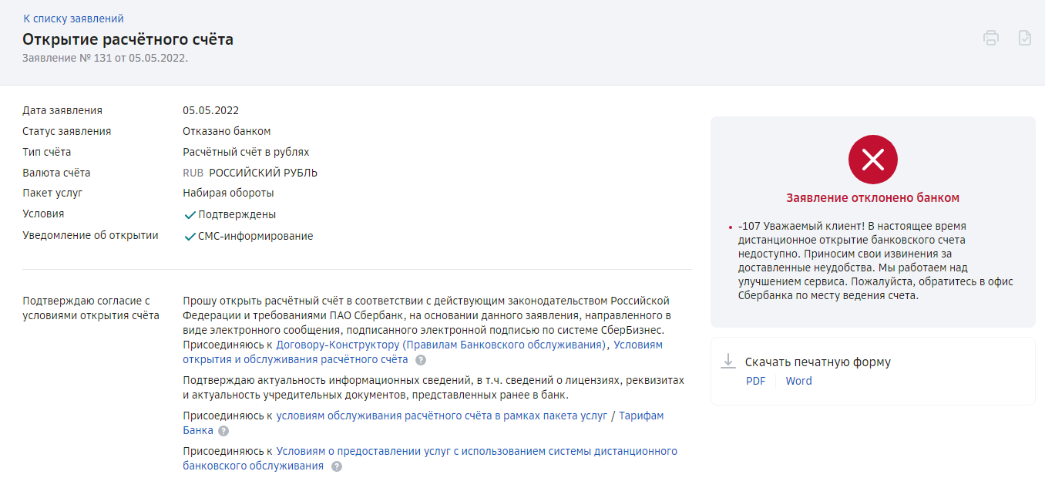
Рисунок 17. Просмотр результата обработки заявления

Печать и сохранение заявления на дистанционное открытие банковского счёта

При необходимости Вы можете распечатать или сохранить на свой компьютер оформленное заявление на открытие банковского счёта.
Для того чтобы сохранить заявление на свой компьютер, необходимо выполнить следующие действия:
- Перейти в список заявлений на открытие расчетного счёта (Моя организация – Заявления –Открытие расчетного счёта).
- Щелкнуть по строке с краткой информацией по интересующему заявлению в списке.
- Нажать на кнопку Экспорт и выбрать формат, в котором необходимо выгрузить файл с заявлением.
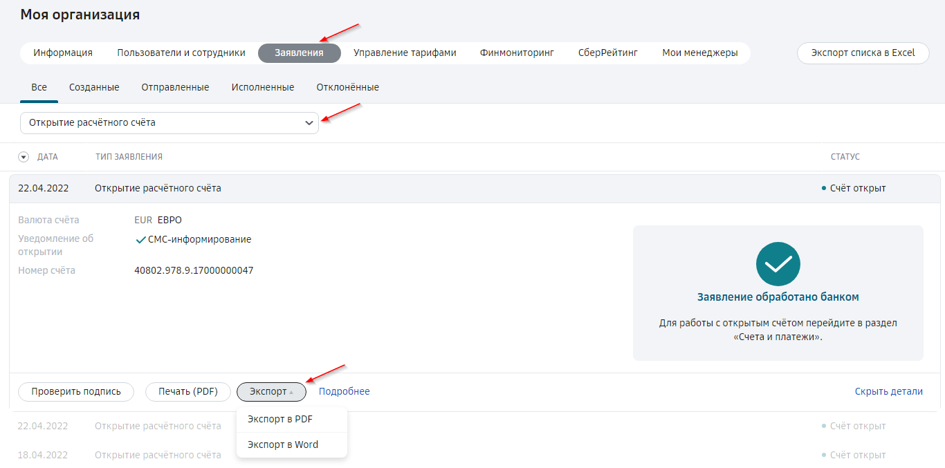
Рисунок 18. Выбор формата файла для выгрузки заявления

- Выполнить стандартные операции по скачиванию файлов в зависимости от используемого браузера. В результате файл с заявлением будет выгружен на Ваш компьютер.
Для того чтобы распечатать заявление, необходимо нажать на кнопку Печать PDF и на открывшейся странице печатной формы документа нажать на соответствующую кнопку.
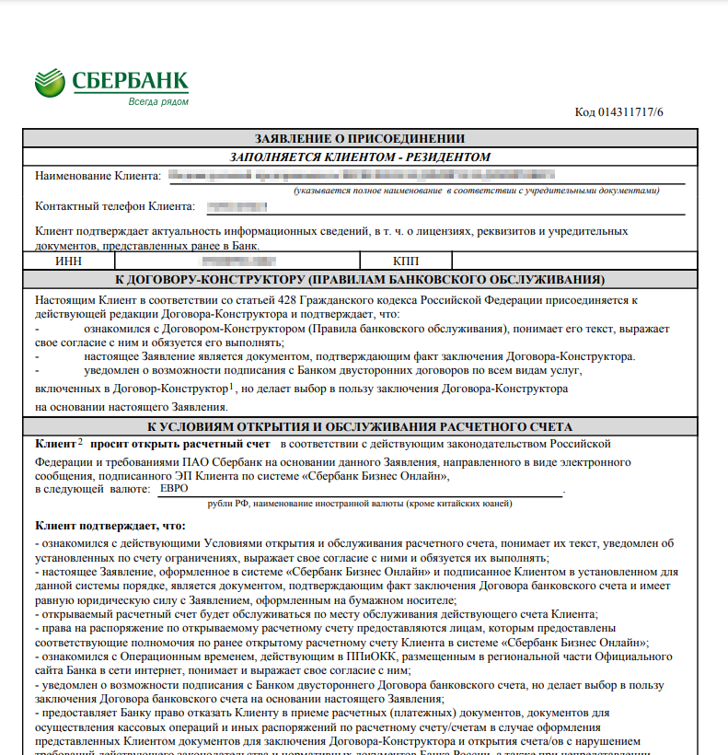
Рисунок 19. Печатная форма заявления на открытие счёта

Ввод или подтверждение адреса электронной почты для получения уведомлений об открытии счета

Для обеспечения возможности получения писем с уведомлениями на электронную почту необходимо указать Ваш адрес электронной почты. Для этого необходимо выполнить следующие действия:
- Нажать на название своей организации и перейти в раздел Мой профиль на вкладку СберБизнес ID
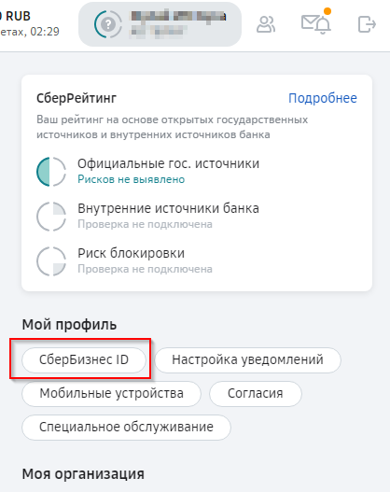
Рисунок 20. Пункт меню «СберБизнес ID»

- В блоке Электронная почта ввести свой адрес электронной почты. Если требуется сменить адрес электронной почты, то нужно выбрать пункт Изменить.
Если требуется подтвердить адрес, то нужно выбрать пункт Подтвердить.

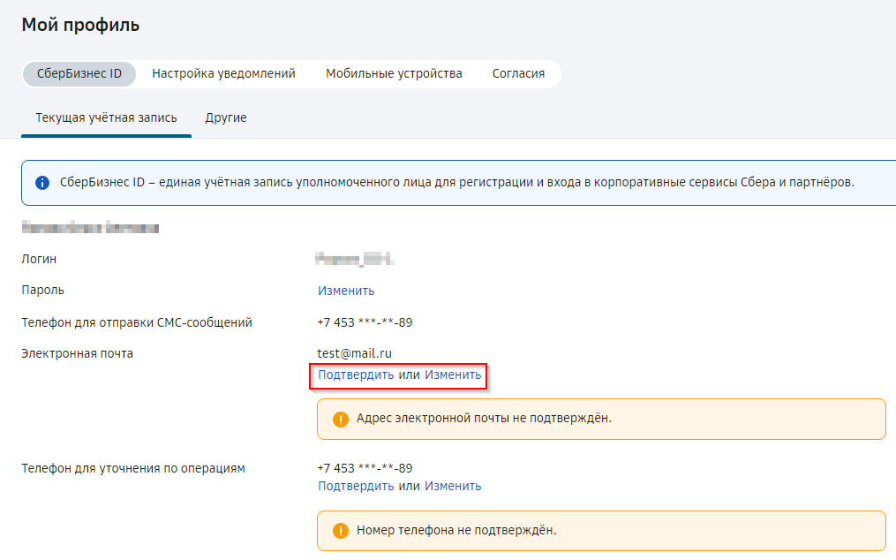
Рисунок 21. Изменение или подтверждение адреса электронной почты

- В появившемся окне ввести адрес электронной почты и нажать на кнопку Далее.
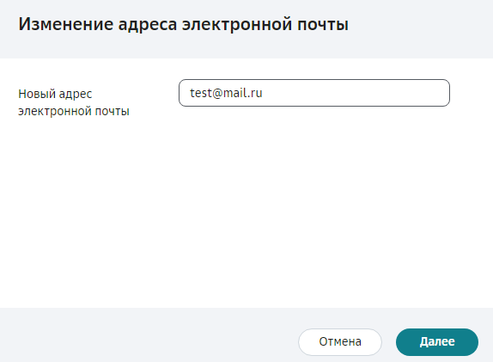
Рисунок 22. Изменение адреса электронной почты
На указанный адрес будет отправлено письмо с уникальной ссылкой для его подтверждения.

Внимание! Если Вы не воспользуетесь кодом в течение 24 часов, операцию по подтверждению адреса электронной почты нужно будет повторить.

- Настройка получения уведомлений на электронную почту находится в разделе Мой профиль -> Настройка уведомлений.
Если электронная почта подтверждена, то в колонке ЭЛ. ПОЧТА на строке Счета и платежи будет установлен флажок.
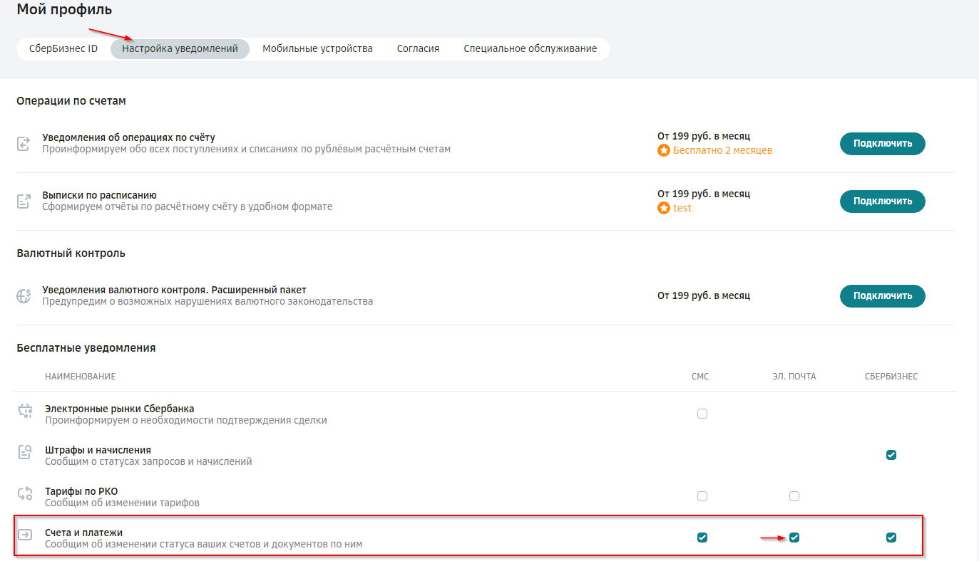
Рисунок 23. Настройка уведомлений

единоличный исполнительный орган юридического лица или индивидуальный предприниматель (далее – ЕИО)
при условии наличии в Банке актуальных документов
Тарифы Банка, Правила банковского обслуживания «Договора-Конструктора», Условия открытия и обслуживания расчетного счёта Клиента, Условия обслуживания расчетного счёта Клиента в валюте РФ в рамках пакета услуг, а также Условия по остальным продуктам и услугам Банка в рамках «Договора-Конструктора», действующие на дату открытия счёта, размещены в региональной части официального сайта Банка в сети интернет по адресу: http://www.sberbank.ru (раздел Корпоративные клиенты/Банковское обслуживание/Договор-конструктор).

